МУДО Шилкинский Дом детства и юношества
Детское объединение «Маленькие звёзды»
4 класс

Занятие по теме «Закрепление употребления конструкции There is / are»
Цель занятия: тренировка употребления конструкции There is / are
Задачи: 1) закрепить и тренировать использование конструкции в речи
2) тренировать детей в составлении предложений в устной форме:
3) развивать у детей слуховую память, инициативность, развивать фонематический слух и языковую активность.
Наглядный материал: флеш - карточки с изображением противоположных значений, карточки игры «Бинго»
Продолжительность занятия: 30-40 мин.
Ход занятия
- Приветствие. T: Good morning, children
P-s: Good morning. We are glad to see you.
T: I am glad to see you too. Sit down, please. Let’s start our lesson.
- Фонетическая зарядка
Скороговорки: 1) The thirty-three thieves thought that they thrilled the throne throughout Thursday.
2) Peter Piper picked a peck of pickled peppers.
A peck of pickled peppers Peter Piper picked.
If Peter Piper picked a peck of pickled peppers,
Where's the peck of pickled peppers Peter Piper picked?
(сначала учитель спрашивает одного или двух человек, затем ребят должны повторить скороговорку все вместе).
- Актуализация знаний
«Гонка слов (Word race)»
Правила игры:
Участники из двух команд выходят к доске записывать по одному слову в соответствии с темой (Дом, квартира, мебель)
Одно слово, один бал. Побеждает команда, написавшая самое большое количество слов на доске за 30 секунд.

- Закрепление
And now let’s remember our grammar rules about construction there is \ are (преподаватель напоминает обучающимся правила и случаи употребления конструкции)
- You should use there is in singular, when you speak about one thing, and there are in plural, when you speak about many things.
There is и there are используют, когда хотят сказать, что что-то существует (или не существует) или находится где-то. Подлежащее (предмет, о котором идет речь) ставится после глагола, а на первое место ставится слово there.В этом случае предложения строятся так:
There is + что + где.
There is a book on the desk.
(Там есть книга на столе.)
Переводим на русский язык такие предложения с конца (где + что),
оборот не переводится - На столе книга.
There are + что + где.
There are pictures on the wall.
(Там есть картины на стене)
На стене картины.
Отрицательные предложения строим при помощи отрицательной частицы no, которую ставим после оборота. Помним, что после частицы no не употребляется артикль a перед существительным в единственном числе.
There is no book on the desk. На столе нет книги.
(Там нет книги на столе.)
There are no pictures on the wall. На стене нет картин.
(Там нет картин на стене.)
При образовании вопросительных предложений is и are ставим перед there.
Is there a book on the desk? На столе есть книга?
(Есть там книга на столе?)
Are there pictures on the wall? На стене есть картины?
(Есть там картины на стене?)

4. Физ. пауза – Видео «Head and shoulders» (источник: www.youtube.com)
5. Индивидуальная работа вставь There is / are в отрицательной форме.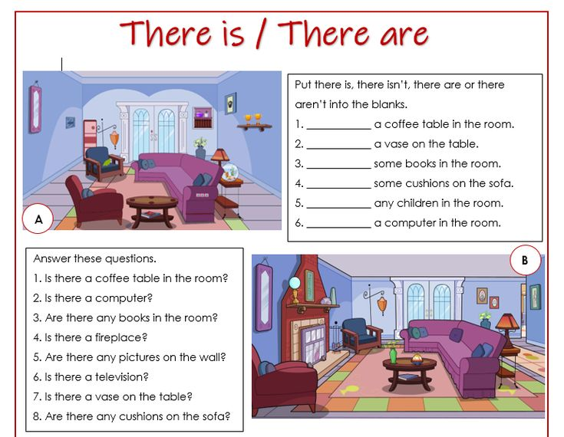

Задание 2 Составь предложения из слов. Обрати внимание на знаки препинания.
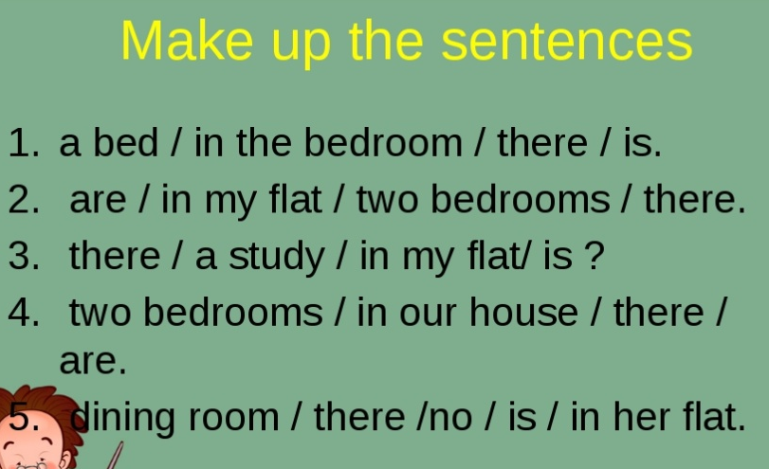
Групповая работа.
Опиши картинку, используя There is / There are. Слова ниже помогут тебе.
a house , three black and white cats, a green tree , a flower bed, two girls, a brown dog, a funny boy, the trees, flowers, behind, next to, under, between.

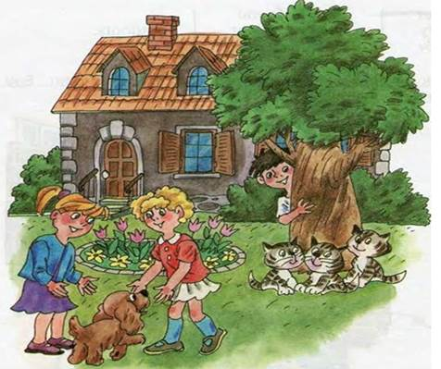
_____________________________________________________________
_____________________________________________________________
_____________________________________________________________
_____________________________________________________________
_____________________________________________________________

Подведение итогов занятия
Т.: - Ребята, вам понравилось занятие? Перед вами лежат карточки трех цветов: красный , зеленый, или жёлтый. Выберите цвет, соответствующий вашему настроению. 

